綠色蚱蜢 Grasshopper
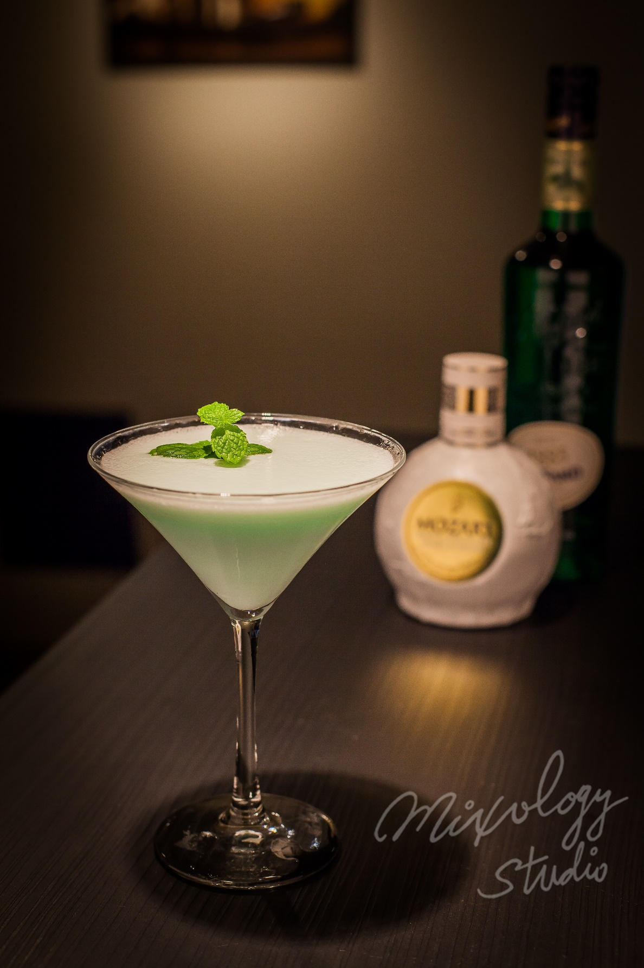 | ◆ 材料比例 ◆
 | 綠薄荷香甜酒 | 25 ml
 | 白巧克力香甜酒 | 25 ml
 | 鮮奶 | 50 ml
 | ◆ 調製方法 ◆
 | 杯子 | 冰鎮馬丁尼杯
 | 作法 | 1. 雪克杯加入所有材料及冰塊，搖盪均勻。  2. 濾掉冰塊，將酒液倒入冰鎮過的馬丁尼杯。
 | 說明 | 如果偏好較為濃郁的口感，可改用鮮奶油代替鮮奶。
 | 建議裝飾物 | 薄荷葉
清涼冰爽的綠色薄荷巧克力

